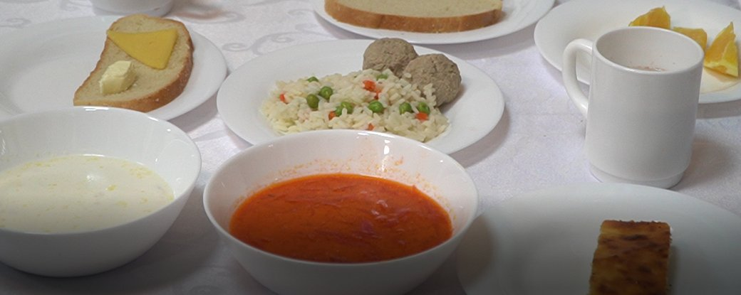

***Пам’ятка- роз’яснення про нові зміни щодо харчування для батьків діти яких відвідують заклад дошкільної освіти.***

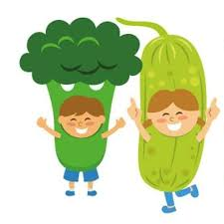**З 1січня 2022 року українські дошкільні навчальні заклади мають впровадити нові зміни щодо харчування. Проект, підтриманий першою леді Оленою Зеленською і втілений у реальність.**

**Постанова КМУ від 24.03.2021 р. № 305 “Про затвердження норм та Порядку організації харчування у закладах освіти та дитячих закладах оздоровлення та відпочинку”**

**Зазначимо, що до оновленого меню змінені вікові групи дітей :**

|  |  |  |  |
| --- | --- | --- | --- |
| **Вікова група** | **Енергетична цінність сніданку, вечері, ккал** | **Енергетична цінність обіду, ккал** | **Добова енергетична цінність, ккал** |
| **1-4 роки** | **350-415** | **415-485** | **1385** |
| **4-6 (7) років** | **425-510** | **510-595** | **1700** |
|  |  |  |  |

**НОРМИ**  
 **Харчування у закладах освіти та дитячих закладах**

**Відповідно 305 постанови зменшилась добова енергетична цінність , зменшилася кількість спожитого цукру, хліба, солі,картоплі для прийому їжі. Будь-які страви з м’яса пропонують максимально поєднувати з різноманітними салатами чи іншими гарнірами .**

**Збільшити кількість фруктів та ягід для одного прийому , м’яса птиці ,овочів сезонних (крім картоплі),злакові та бобові.**

**М'ясо,риба,молоко та молочні продукти ,яйця,бобові є основним джерелом білку. Додатковим джерелом корисних білків є злакові продукти.**

**Зменшення споживання насичених жирів переважно тваринного походження.**

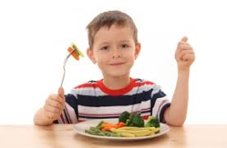

**Організація харчування**

**Організація харчування у закладах освіти здійснюється з дотриманням норм харчування, вимог санітарного законодавства та законодавства про безпечність та окремі показники якості харчових продуктів. Приготування готових страв здійснюється з дотриманням процедур, заснованих на принципах системи аналізу небезпечних факторів та контролю критичних точок (НАССР).**

**Організація харчування передбачає:**

**1)**  **складення примірного чотиритижневого сезонного меню та щоденного меню-розкладу;**

**2) прийом бракераж харчових продуктів готових страв та заповнення відповідних бракеражних журналів (бракеражного журналу харчових продуктів, що надійшли від постачальника харчових продуктів; бракеражного журналу готових страв, виготовлених закладом освіти самостійно .**

**2) ведення обліку дітей, що забезпечуються безоплатним гарячим харчуванням за рахунок бюджетних коштів та гарячим харчуванням за власні або інші залучені кошти, у тому числі дітей з особливими дієтичними потребами**

**3) здійснення внутрішнього контролю за якістю харчових продуктів готових страв, організацією харчування, дотриманням вимог санітарного законодавства та законодавства про безпечність та якість харчових продуктів;**

**4) ведення документації з організації харчування.**